**厦门中实-竞争性谈判-2020-ZS1235 集美工业学校新区融智楼学生活动中心建设竞争性谈判公告**

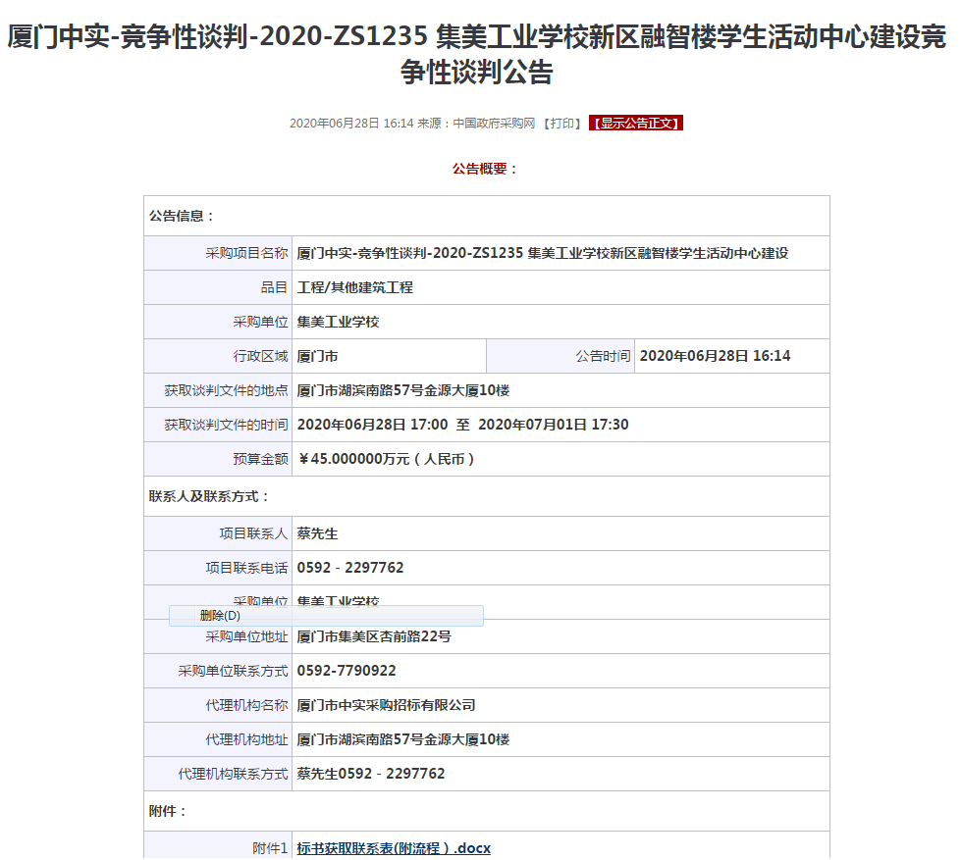

 http://www.ccgp.gov.cn/cggg/dfgg/jzxtpgg/202006/t20200628_14551266.htm